EXMO. SR. PRESIDENTE DA CÂMARA MUNICIPAL DE SUMARÉ

Indico ao Exmo. Senhor Prefeito Municipal, junto aos Departamentos Competentes, no sentido de realizar retirada de entulho, limpeza , na Rua A nº 48, no bairro Parque Florença .

**Justificativa:** Tal indicação se justifica tendo em vista que referida situação está colocando em risco os vizinhos e gerando insegurança.

Sala de Sessões, 05 de abril de 2023.

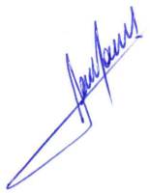

**RODRIGO DORIVAL GOMES**

Vereador

Cidadania

